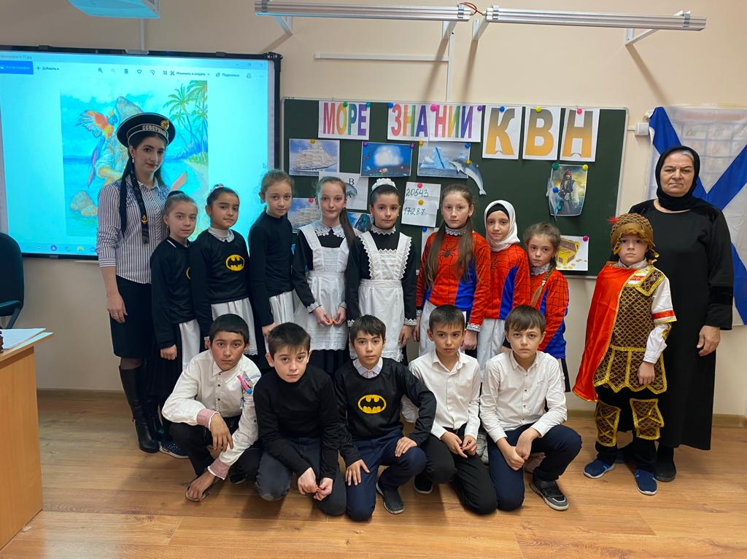

**Подготовила: Индырчиева К.А.**

**КВН морское путешествие «Море знаний»**

**Цели мероприятия.**

1. Расширить знания детей о море.
2. Учить детей решать ребусы, кроссворды.
3. Развивать память, мышление, речь, воображение, внимание.
4. Воспитывать чувство взаимопомощи, чувство коллективизма, товарищества.

**Оборудование.**

Компьютер, мультимедийный проектор, карточки с надписями названий должностей, 2 якоря с карандашами.

**ХОД МЕРОПРИЯТИЯ**

**Ведущий:**

Ребята, вы любите путешествовать? Вот и сегодня мы с вами отправимся в весёлое морское путешествие, которое называется “По морям, по волнам…”.

Наше путешествие далёкое, интересное и немножко опасное, поэтому мы берём с собой самых смелых, дружных, сообразительных и находчивых!

А отправимся мы на этих двух кораблях. И будет у нас 2 экипажа.

Корабли у нас есть, а названия у них нет. Вот вам сейчас предстоит дать названия нашим кораблям. Перед вами буквы, из которых вы должны составить слова – названия кораблей.

Кто быстрее выполнит задание, получает 1 бал.

**Ведущий:**

Итак, названия у наших кораблей есть.

Теперь нам нужно набрать команды для наших кораблей. Сейчас я каждому экипажу раздам карточки, на которых написаны должности: капитан, боцман, радист, штурман, юнга, кок.

Этот конкурс называется **“Кто быстрее распределит должности на корабле”.**Кому не достанется одна из должностей, будет матросом.

Кто быстрее выполнит задание, получает 1 очко.

**Ведущий:**

Итак, у нас всё готово к отплытию. Нам осталось сняться с якоря.

**“Конкурс матросов”**

На нитках привязаны якоря кораблей. К другому концу привязан карандаш. Нужно намотать нитку на карандаш. Кто быстрее?

Кто быстрее выполнит задание, получает 1 очко.

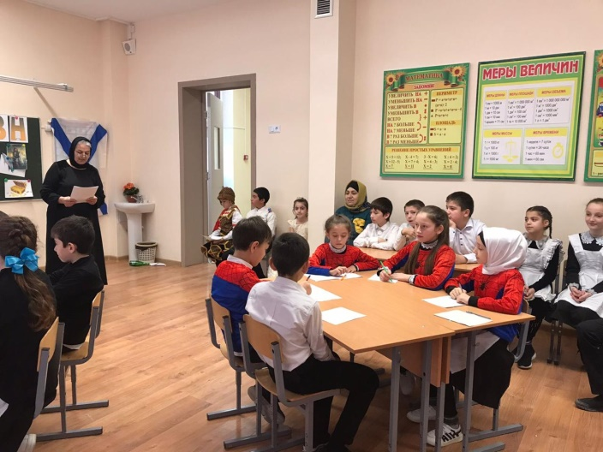

**Ведущий:**

Ура! Мы отправились в путь. А прямо по курсу я вижу маленький остров, а называется он “Угадай-ка”.

Жители этого островка приготовили для вас загадки.

1.На реке домок  
Из трубы дымок.

2.Зачерпнуло ветра  
Белое крыло,  
Нас с тобой кататься  
В море унесло.

3.Даже под полярным льдом  
Может плавать этот дом.

4.Великан стоит в порту  
Освещает темноту  
И сигналит кораблям  
“Заходите в гости к нам!”

5.Я выросла в лесу  
В безмолвной тишине,  
Теперь я вас несу  
По голубой волне.

6.Разбивая толстый лёд,  
Он один вперёд идёт,  
А уже за ним потом  
Корабли идут гуськом.

7.Закрепляют ловко тросы,  
Драят палубу матросы —  
На борту у них аврал!  
— Моряки, вы гостя ждёте?  
— Да! Главнейшего на флоте!  
Едет в гости …

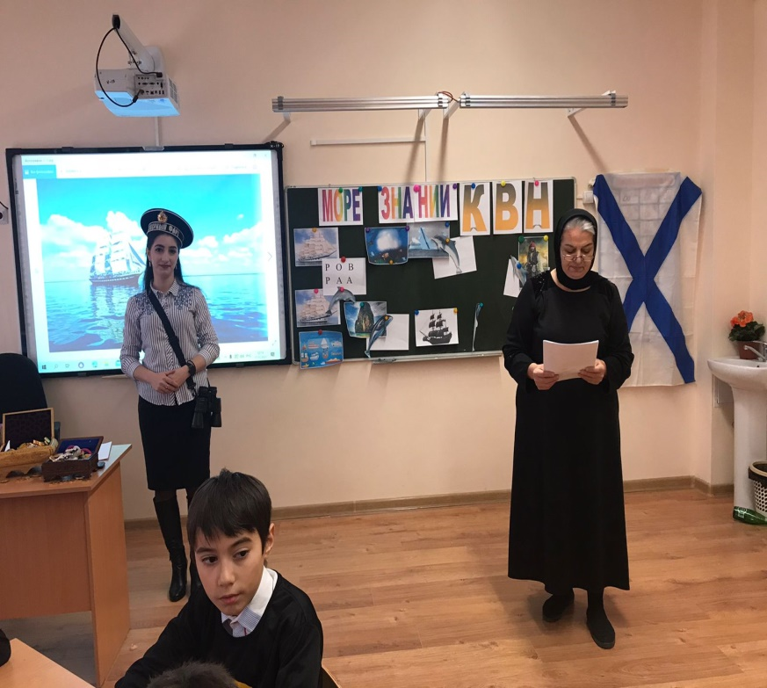

**Ведущий:**

Спасибо жителям этого островка за интересные загадки! А мы продолжаем наше путешествие.

 Внимание! Наш корабль попал на рифы. Рифы - это ряд подводных скалистых возвышений морского дна.

Нужно провести наши корабли между рифами.

Как вы думаете, кто из экипажа поможет нам? (Штурман)

А какую роль на корабле выполняет штурман? Он следит за тем, чтобы путь у корабля был безопасным.

**“Конкурс штурманов”**

“Проводят” корабли между рифами. С завязанными глазами проходят между кеглями, выставленными в ряд, стараясь их не сбить и не пройти мимо них.

3 очка за точность выполнения.

**Ведущий:**

Сложнейший отрезок нашего пути пройден, благодаря нашим штурманам. А прямо по курсу у нас лежит островок “Ребусик”

Давайте ненадолго заглянем туда. Разгадывают несколько ребусов. За каждый правильный ответ 1 очко.

**Ведущий:** Молодцы! Вы правильно разгадали ребусы. И мы продолжаем наше путешествие.

то мне скажет, каким человеком должен быть капитан корабля?

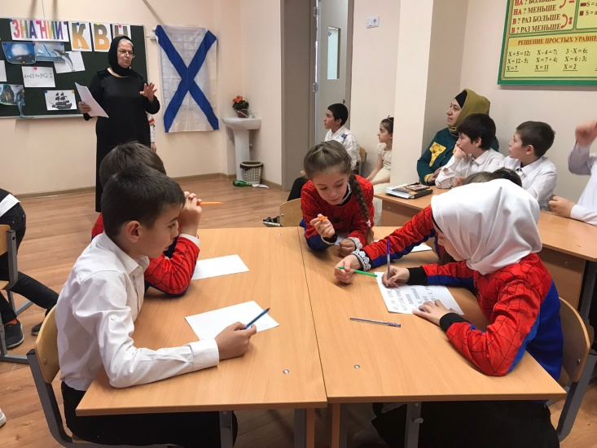

**“Конкурс капитанов”**

“Пробежать по трапу”

Бежать с помощью двух картонок. На одной картонке стоит, другую положить перед собой, прыгнуть на неё, взять ту, на которой стоял. Кто быстрее? 1 очко

**Ведущий:** Спасибо капитанам за их ловкость и быстроту! А мы продолжаем наш путь.

Ой, как быстро ветер домчал нас до следующего **островка “Поиграй-ка”**.

Проводятся 2 игры “Море”, “Суша-море”

**Ведущий:**Спасибо жителям этого островказа интересные игры! Вы, наверное, проголодались? А как называется повар на корабле? (Кок)

Конкурс «Реши уравнение»

Какая команда решит уравнение первой, та и выиграет. И потом должны объяснить , что обозначает их ответ. За это получают 1 балл.

**Ведущий:**

А мы с вами оказались уже у берегов **“Танцующего”** островка.

Жители этого острова попросили меня разучить с вами танец “Буги-вуги”.

**Ведущий:**Спасибо вам за танец! Мы продолжаем наш путь. Ой, а у нас на пути лежит ещё один остров, но какой-то он странный, без названия.

Ну что, посмотрим, что же это за остров?

Ребята, на борт наших кораблей поступили зашифрованное послание. Кто из экипажа может нам помочь? (Радисты)

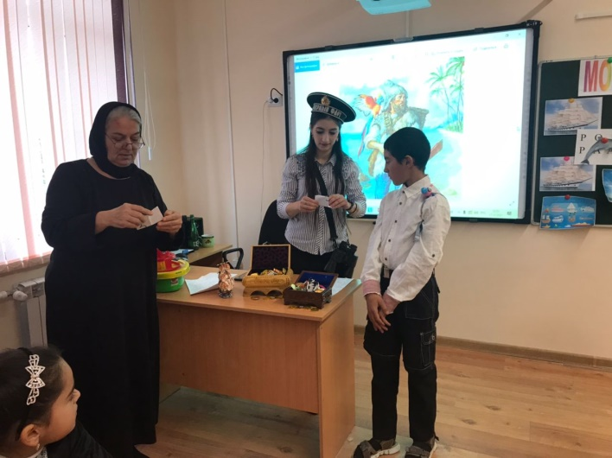

**Ведущий:**

Молодцы! Вы хорошо постарались! Течь ликвидирована, и мы можем спокойно вернуться домой! А прямо по курсу наш порт! Ура, мы дома!

Понравилось вам путешествие? Чем?

Молодцы ребята! Вы настоящие путешественники, смелые, умные, находчивые, сообразительные.

Подведение итогов. Награждение.